Отчёт

Шаг 1.

Определяем разметку интерфейса в MainWindow.xaml

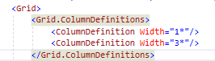

Шаг 2.

Размещаем StackPanel в 0-ом столбце, где будут кнопки и поисковая строка:

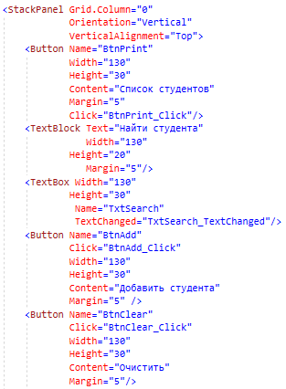

2.1 Внутри первой StackPanel размещаем еще одну, в которой будут переключатели с сортировкой:

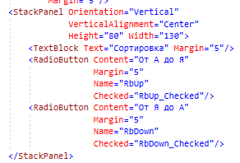

2.2 Снова размещаем StackPanel внутри первой, где будет поле со списком с фильтрацией

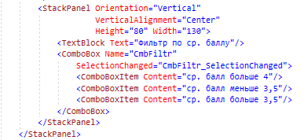

Шаг 3.

Размещаем StackPanel в первом столбце и определяем расположение объектов, которые будут располагаться в ней

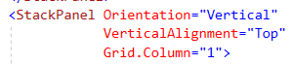

Для того, что у нас появилась была картинка, нужно создать папку “Resources” и закинуть в нее нужную картинку через проводник, открыв проект, а затем сделать то же самое и в обозревателе решений.



3.1 Вставляем картинку



3.2 Пишем DataGrid (табличный элемент для управления отображением данных)

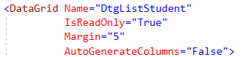

Шаг 4.

Добавляем папку “Classes” и в ней создаем класс “Student”.

Определяем поля класса

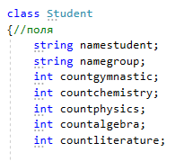

Шаг 5.

Добавляем св-ва полям

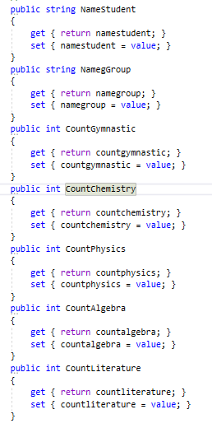

Шаг 6.

Создаем конструктор

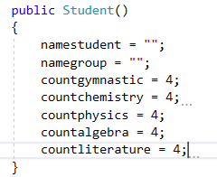

Шаг 7.

Создаём конструктор с параметрами

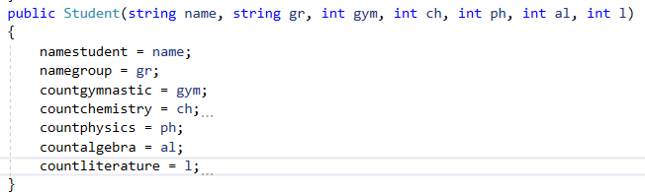

Шаг 8.

Записываем оператор using ListClass.Classes в MainWindow.xaml.cs для передачи данных в класс и вывести данные в табличный элемент



Шаг 9.

добавляем класс ConnectHelper и создаем список

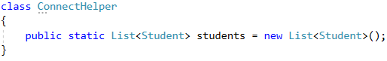

Добавляем объекты в список в MainWindow.xaml.cs

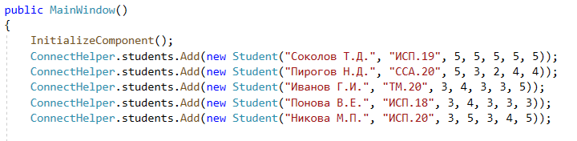

Шаг 10.

Код для вывода списка при нажатии на кнопку «Список студентов»

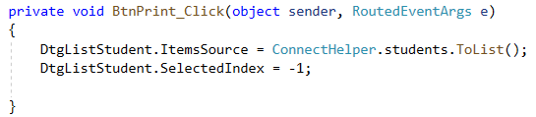

Шаг 11.

В MainWindow.xaml определяем заголовки стобцов с помощью DataGridTextColumn. С помощью параметра Binding привязываемстолбцы к св-вам

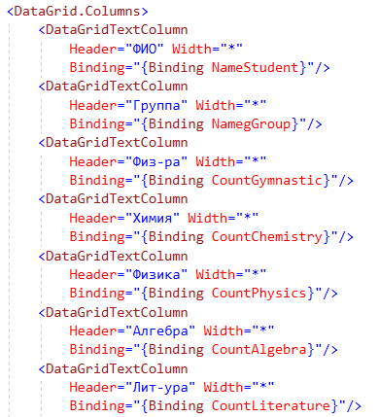

11.1 Добавляем еще одну StackPanel в StackPanel и прибавляем кнопки: изменить и удалить

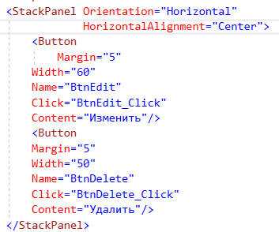

Шаг 12.

Код в MainWindow.xaml.cs для переключателя сортировки от А до Я

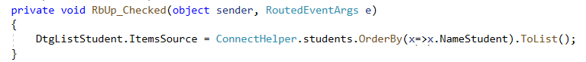

Шаг 13.

Код для переключателя сортировки от Я до А



Шаг 14.

Код для поиска данных по вводу в поисковой строке

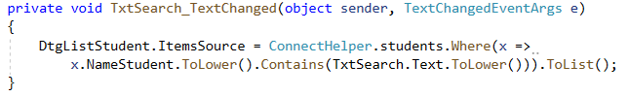

Шаг 15.

Код для поиска с условиями и вывод сообщений

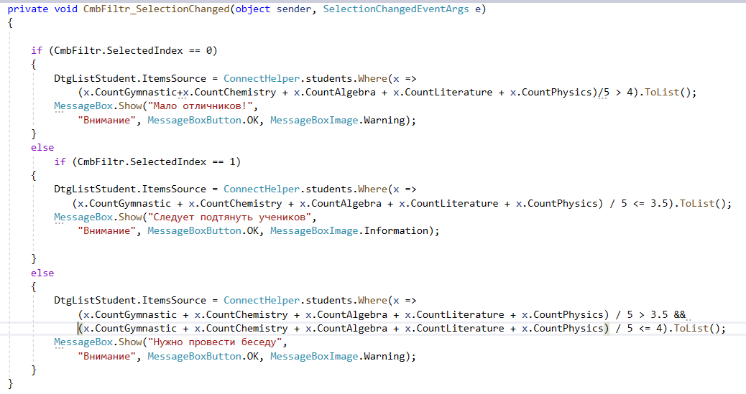

Шаг 16.

Код для загрузки новой страницы при нажатии кнопки “Добавить студента”. ShowDialog не даёт вернуться в исходное окно, пока мы не заполним окно “добавления” или не закроем его

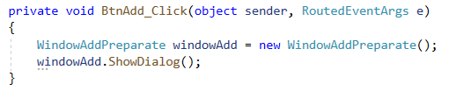

Шаг 17.

В MainWindowAddStudent.xaml размещаем StackPanel’и, в которых будут TextBlock’и и TextBox’ы

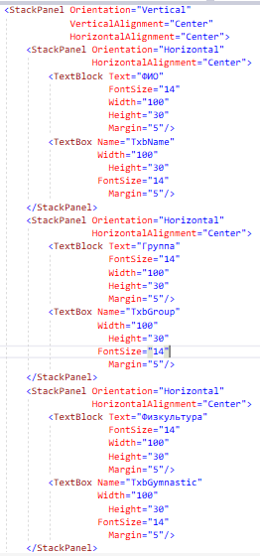 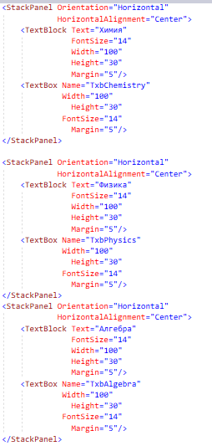

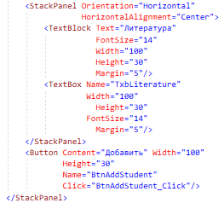

Шаг 18.

В MainWindowAddStudent.xaml.cs пишем код кнопке для ввода данных, которые потом появятся в списке

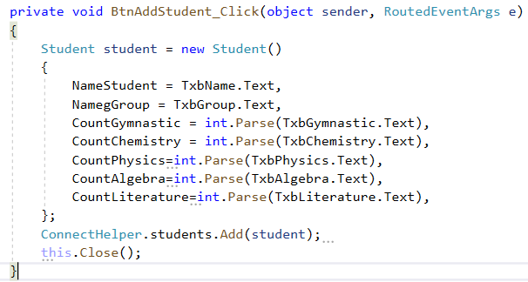

Шаг 19.

Снова записываем оператор using ListClass.Classes уже в MainWindowAddStudent.xaml.cs для использования папки Classes

